Тема: «Массивы. Основные алгоритмы обработки массивов»
Введение
Массивы очень широко используются при разработке различного рода приложений. Массивы являются распространенным и полезным способом сохранения многих различных частей связанных данных. Массивы полезны при создании отсортированных и неотсортированных списков данных, при сохранении таблиц данных и для выполнения многих других задач. С понятием «массив» приходится работать и при решении научно-технических и экономических задач, связанных с обработкой совокупностей большого количества значений.
Массив является удобным способом хранения нескольких связанных элементов данных в едином контейнере для большего удобства и эффективности программирования.
Определение и типы массивов
Массив - это множество однотипных элементов, объединённых общим именем и занимающих в компьютере определённую область памяти. Количество элементов в массиве всегда конечно. В общем случае массив - это структурированный тип данных, состоящий из фиксированного числа элементов, имеющих один и тот же тип. Массив – это набор данных, объединенных в группу и имеющих один и тот же тип данных.
Тип данных — это категоризация аргументов операций над значениями, как правило, охватывающая как поведение, так и представление.
Другими словами можно сказать, что массив представляет собой фиксированное количество упорядоченных однотипных компонент, снабженных индексами, т.е. является совокупностью конечного числа данных одного типа. В качестве элементов массива можно использовать любой тип данных, поэтому вполне правомерно существование массивов записей, массивов указателей, массивов строк, массивов и т.д.
Массивы могут быть:
-одномерные (одна строка – несколько столбцов);
-многомерные (несколько строк – несколько столбцов).

Для создания массива его предварительно необходимо описать либо в разделе var, либо в разделе type. Для задания массива используется зарезервированное слово array, после которого указывается тип индекса компонент (в квадратных скобках) и после слова of - тип самих компонент:
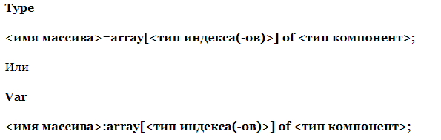
Рис.1 «Пример задания массива в коде программы Pascal»
Задав тип массива, можно задавать переменные или типизированные константы этого типа. Размерность массива может быть любой, компоненты массива могут быть любого, в том числе и структурированного, типа; индекс может быть любого порядкового типа.
При задании значений константе-массиву компоненты указываются в круглых скобках и разделяются запятыми, причем, если массив многомерный, внешние круглые скобки соответствуют левому индексу, вложенные в них круглые скобки - следующему индексу и т.д.
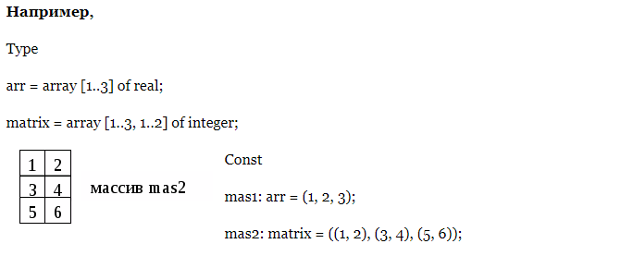

Доступ к компонентам массива осуществляется указанием имени массива, за которым в квадратных скобках помещается значение индекса компоненты. В общем случае каждый индекс компоненты может быть задан выражением соответствующего типа.
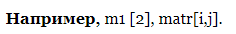
Для обработки массива и последовательного доступа к данным, как правило, используется цикл FOR.
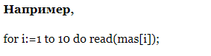
Обработка элементов двумерного массива обычно выполняется с помощью двойного цикла. Один цикл управляет перебором номеров строк, другой - столбцов.
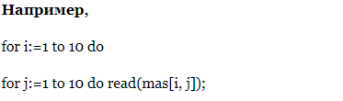
Над элементами массива можно производить те же операции, которые допустимы для данных его базового типа. Если два массива имеют одинаковые типы индексов и одинаковые типы элементов, то к ним применимы булевы (логические) операции.

